**TUGAS**

**PEMROGRAMAN 4**



**Indetifikasi Class dan Relasi Class**

Disusun Oleh:

Thariq Abdul Ilah 4210161018

**PROGRAM STUDI TEKNOLOGI GAME**

**DEPARTEMEN TEKNOLOGI MULTIMEDIA KREATIF**

**POLITEKNIK ELEKTRONIKA NEGERI SURABAYA**

**SURABAYA**

**2018**

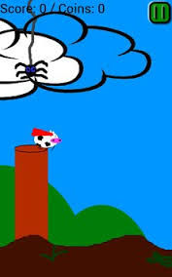

**Game Flappy Cow**

**Agregasi**

Agregasi adalah bentuk hubungan yang lebih khusus dari Assosiasi dimana sebuah object memiliki lifecycle nya sendiri tapi dengan kepemilikan dan class child tidak dapat memiliki class parentnya, alias sendiri - sendiri.

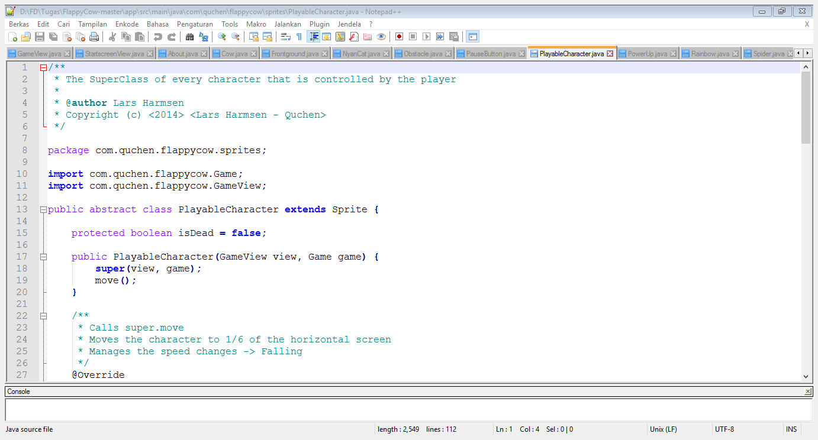

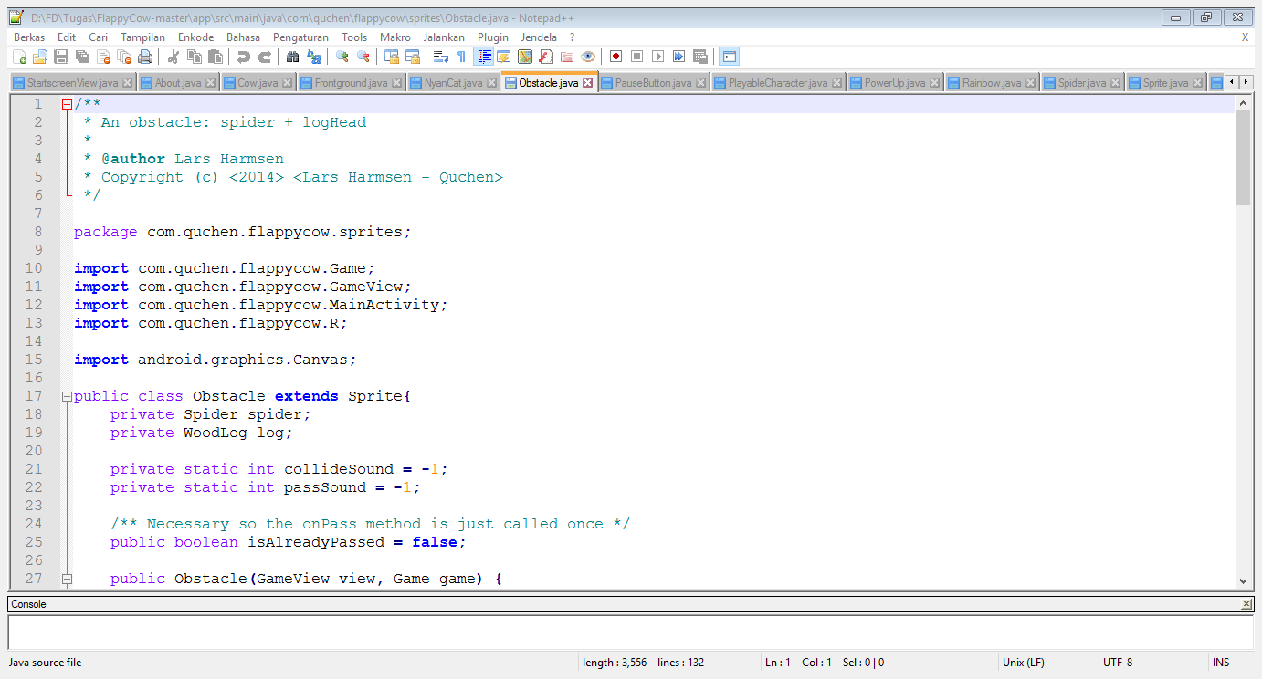

Pada game Flappy Cow, Class PlayableCharacter dengan Class Obstacle, apabila Class PlayableCharacter hancur maka game masih tetap berjalan dengan Class Obstacle. Namun game terasa aneh tanpa adanya Class PlayableCharacter. Begitu juga sebalik.

**Komposisi**

Komposisi sama dengan relasi Agregasi, tapi lebih spesfic lagi yaitu lifecycle object bergantung pada object ownernya. Kelas yang lebih kompleks tersusun atas kelas-kelas lainnya yang lebih sederhana. Merupakan hubungan yang lebih kuat dari hubungan agregasi.

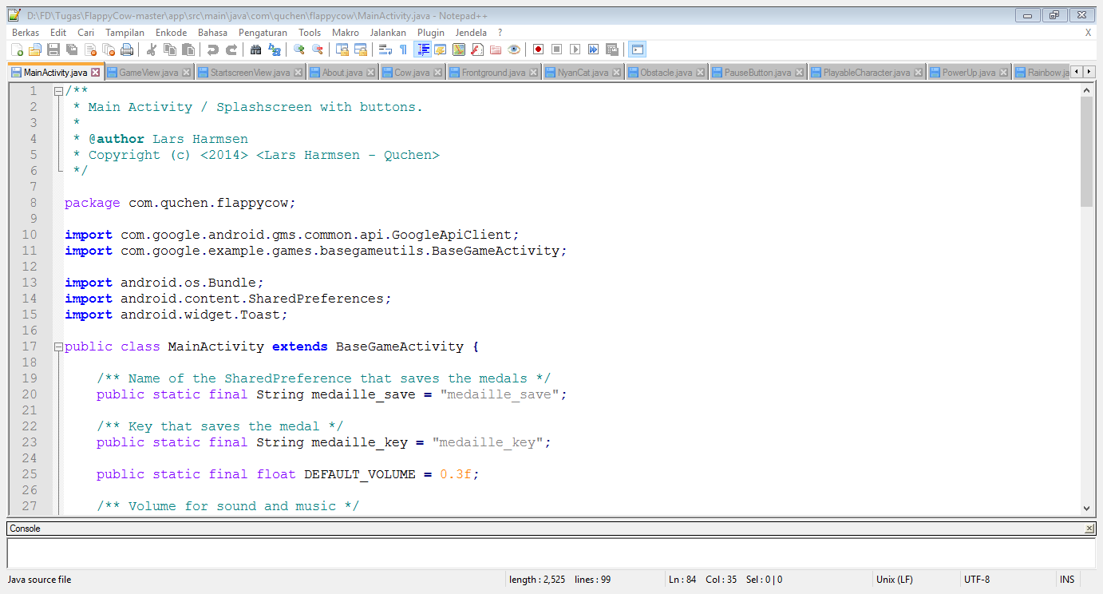

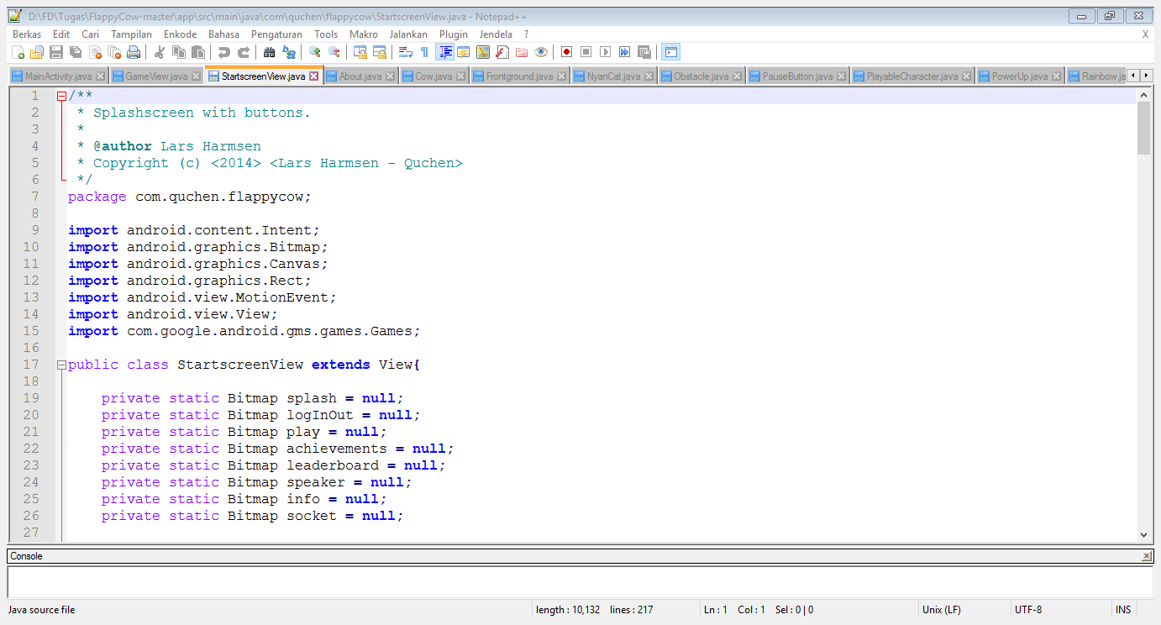

Dalam game Flappy Cow, Class MainActivity dengan Class StartScreenView memiliki hubungan komposisi karena dalam class MainActivity merupakan rincian atau bagian yang dijalankan jika mengakses Class MainActivity. Class StartScreenView berisi menginisiasi membuat object merupakan penyusun dari Class MainActivity. Jika Class StartScreenView dihapus, maka Class MainActivity akan terpengaruh dan game tidak bisa berjalan.

**Inheritance**

Merupakan kelas baru yang diciptakan dari sebuah kelas (kelas induk), dimana kelas baru tersebut akan mewarisi semua atribut dan method yang dimiliki oleh kelas induk. Kelas baru (kelas turunan) bisa memiliki atribut dan method tambahan yang lain sehingga kelas turunan akan menjadi lebih luas (atau lebih spesifik) daripada kelas induk.

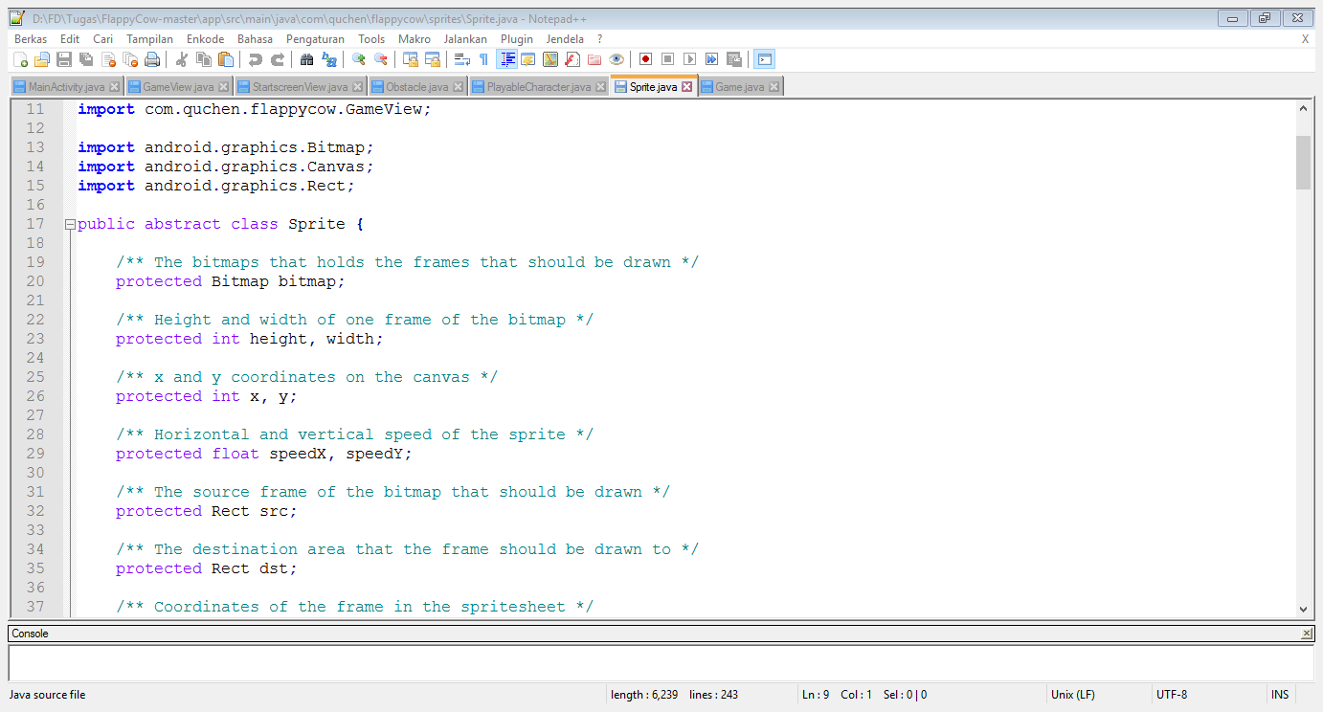

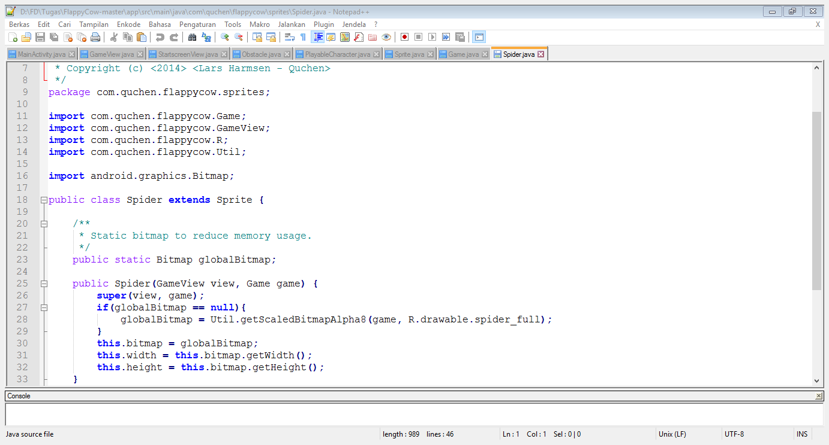

Pada game Flappy Cow terdapat Class Spider yang mewarisi semua atribut dan method yang dimiliki oleh Class Sprite sebagai Class induk. Class Sprite berguna untuk membuat object dari Class Spider itu memiliki posisi dan collision.